3ème dimanche de l’Avent - Année A 14 Décembre 2025
ACCUEIL : Chers frères et sœurs, soyez dans la joie du Seigneur car il est proche et il vient nous sauver. Par lui, en lui, nous sommes délivrés du mal et promis à la joie éternelle. Ayons à cœur de le chanter, de le louer pour son amour.
Fais paraître ton jour Y 53 Page 497
Au cœur de ce monde A 238 Page 193
Jubilez, criez de joie U 52-42
PREPARATION PENITENTIELLE : Kyrié au choix
Pas de GLORIA
PREMIERE LECTURE : Le salut de Dieu se manifeste par la joie qu’il fait naître. PSAUME : Viens, Seigneur, et sauve-nous !
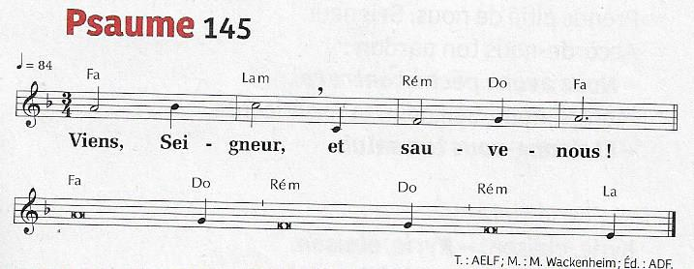
DEUXIEME LECTURE : St Jacques nous rappelle que tout bon fruit réclame de la patience de la part de celui qui le cultive, et qu’il est bon de se réjouir d’un grand bonheur : l’Avent nous est précisément offert pour soigneusement préparer nos cœurs à la venue du Seigneur. ALLELUIA + EVANGILE + HOMELIE + PROFESSION DE FOI
PRIERES UNIVERSELLES :
Prêtre : Au Père, de toute joie, adressons nos prières.
Refrain : Sur la terre des hommes, fais briller, Seigneur, ton amour !

1) L’Eglise est dépositaire d’un message de paix et de joie. Pour qu’elle donne les moyens de le transmettre aux hommes de ce temps, prions le Seigneur de joie.

2) L’Evangile est source de justice et de paix. Pour que tous ceux qui exercent des responsabilités se laissent guider par l’esprit de paix, prions le Seigneur de justice.

3) Beaucoup de nos contemporains souffrent de solitude et d’incompréhension. Pour que la préparation des fêtes ne nous fasse pas oublier ceux qui en sont exclus, prions le Seigneur de tendresse.

4) A chaque Eucharistie, le Seigneur renouvelle sa promesse et nous ouvre le chemin du Royaume. Pour que nous ayons à cœur d’en vivre et d’en rayonner, prions le Seigneur de joie.

Prêtre : Dieu sauveur nous te supplions encore : que vienne sur notre terre ton règne de justice et de paix, et que tout homme ait part à ta joie, toi qui vis et règnes pour les siècles des siècles.

COMMUNION : Partage-nous le pain de ton repas D 356 Page 265
Pain des merveilles D 203 Page 251
Pain de Dieu, pain de vie D 381 Page 267
FINAL :
Peuples qui marchez E 127 Page 280
Quand s'éveilleront nos coeurs E 160 Page 283
Venez Divin Messie E 9 Page 271

